Prot. Gen. n. | del
Rif. protocollo n. 27017 | del 7.10.2010

AREA GOVERNO DEL TERRITORIO Alla Sig.ra
Servizio Lavori Pubblici De Chirico Teresa
Amministratore unico
de “ il Panificio di Teresa e Massimo
via Petrella n. 8
20100 Milano

IL DIRIGENTE
Premesso che con autorizzazione prot. 27017 del 7.10.201 ?? verificare la data è stata concessa alla Sig. De Chirico Teresa, amministratore unico de “il panificio di teresa e massimo” s.r.l. con sede legale a Milano via Petrella n.8 l’autorizzazione ad occupare per anni 3 (tre) il suolo pubblico in Cormano - via Papa Giovanni XXIII per una superficie di mq. 21.
Evidenziato che nell’autorizzazione sopra citata è stata esplicitamente indicata la tipologia degli arredi di cui si autorizzava il posizionamento quale delimitazione dello spazio occupato, ed in particolare fioriere.
Rilevato che quanto posto in atto non è conforme a quanto autorizzato ed in particolare in luogo di fioriere, semplicemente appoggiate sul suolo, sono stati posti dei pannelli in metallo imbullonati al suolo pubblico, e dunque con conseguente manomissione dello stesso;
Precisato che in tal modo si è concretizzata una manomissione di suolo pubblico non preventivamente autorizzata, in violazione dell’art. 1 del vigente Regolamento per la manomissione del suolo pubblico ;
Visto il Regolamento per la manomissione del suolo pubblico approvato con atto di CC.n n. 49 del 9.12.2011
Visto il D.Lgs 18.08.2000 n. 267;

DETERMINA
nella somma di € 220,00 la sanzione amministrativa ai sensi dell’art. 22. del Regolamento per la manomissione del suolo pubblico, di cui alla reversale allegata.

ASSEGNA
Alla sig.ra De Chirico Teresa, amministratore unico de “ il panificio di teresa e massimo” s.r.l. con sede legale a Milano via Putrella n.8 il termine di gg. 30 dalla notifica del presente provvedimento per il pagamento da effettuarsi presso la Tesoreria Comunale (la cui ricevuta dovrà essere prodotta in copia al Servizio scrivente).

AVVERTE
che in difetto si procederà alla riscossione con le modalità indicate all’art. 2 e seguenti del Testo Unico approvato con R.D. n. 639 del 14.04.1910.

IMPONE
Il ripristino dell’originale stato dei luoghi, con sostiuzione della pavimentazione danneggiata, allo scadere dell’autorizzazione per l’occupazione del suolo pubbblico sopra richiamata.

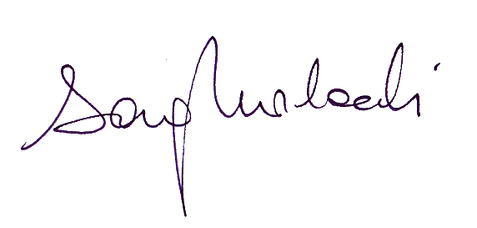
IL DIRIGENTE
AREA GOVERNO DEL TERRITORIO
(Arch. Sara Morlacchi)

Responsabile del Procedimento: | Arch. Alfreda Marchesi | tel. 02.66.32.42.29
Istruttore del procedimento | Arch. Alfreda Marchesi | tel. 02.66.32.42.29

